Приложение к акту
от 26.09.2019

Фотоматериалы
осмотра особо охраняемой природной территории
Гаврилово - Посадского муниципального района
«Родник у бывшей деревни Торки»
от 26.09.2019 г.

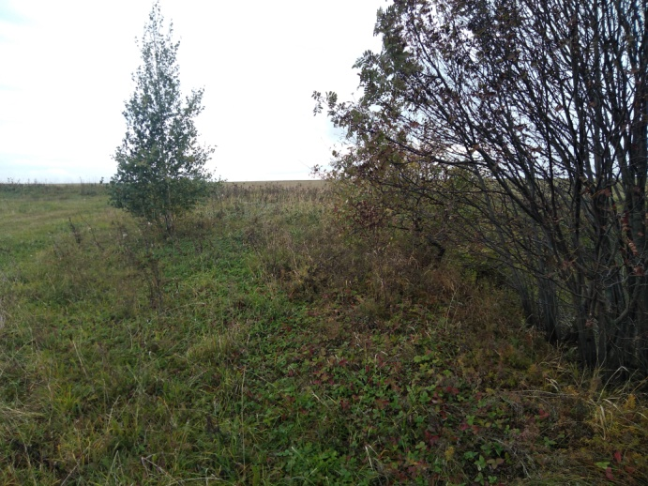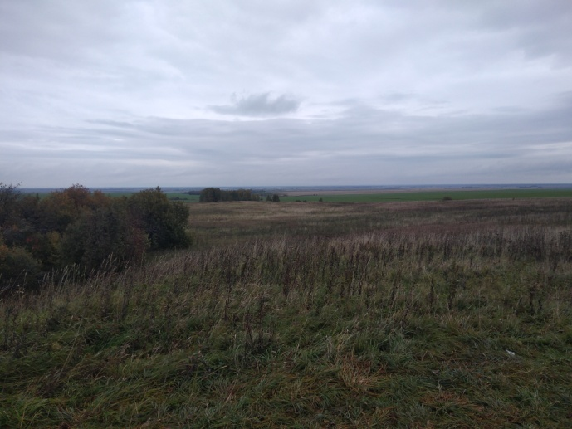
Прилегающая территория к оврагу Родника не распахивается

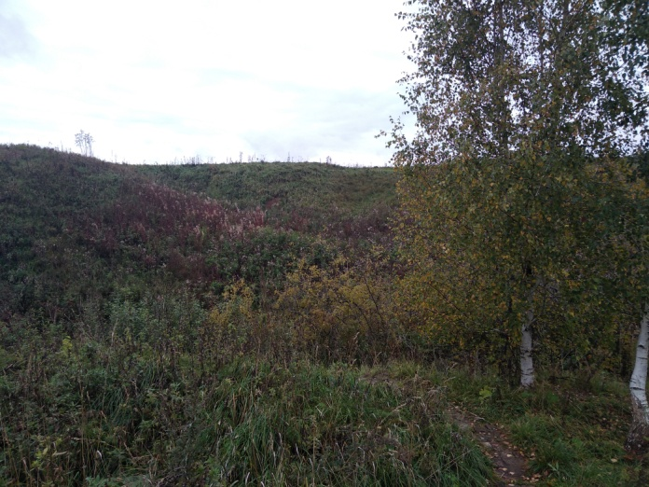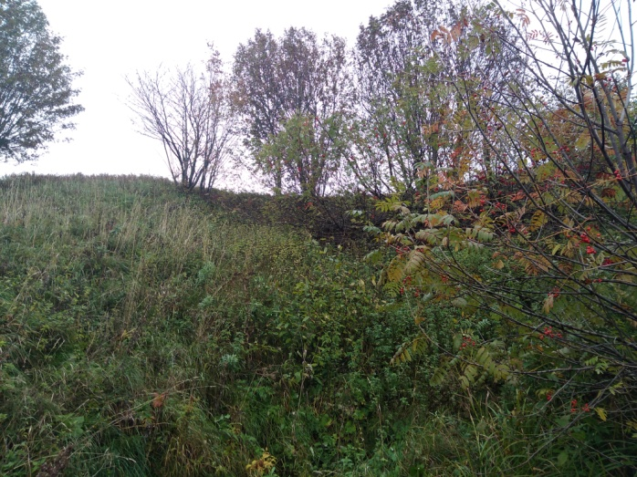
Естественная растительность оврага, факты захламления мусором
не выявлены

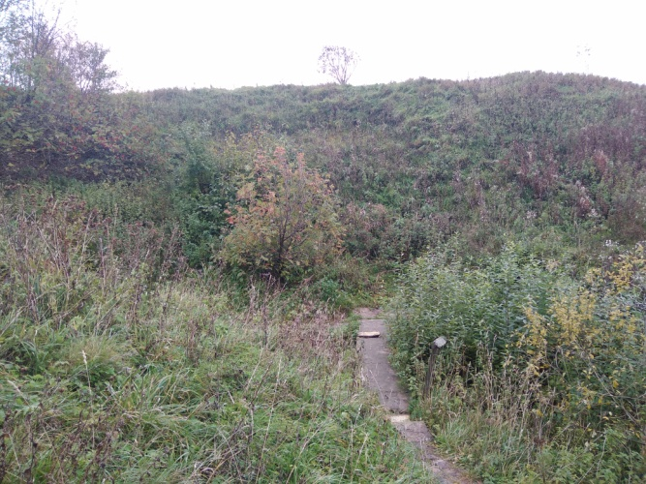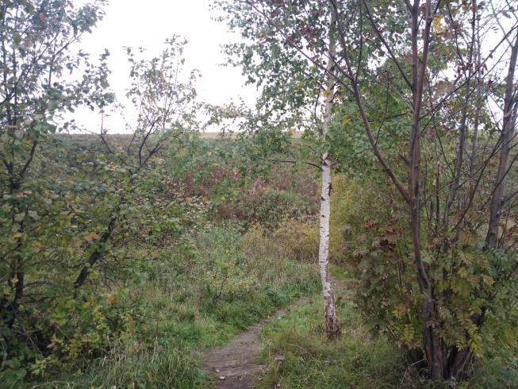
Тропинка на днище оврага, к Роднику
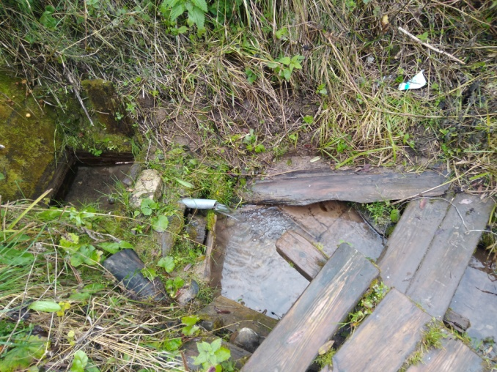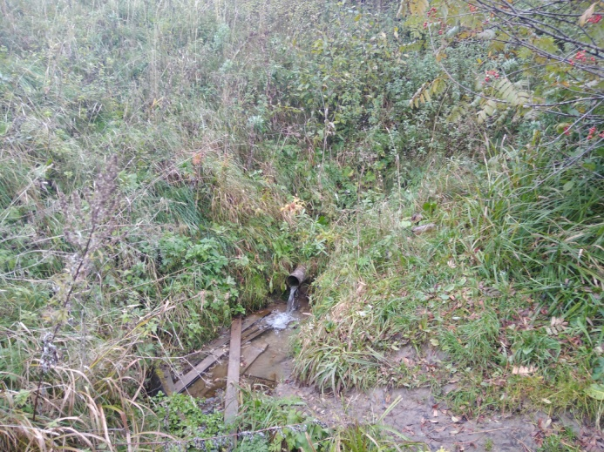
Два ключа Родника – место индивидуального водозабора

